



**وزارة التعليم العالي والبحث العلمي**

**جامعة أبو بكر بلقايد تلمسان**

**كلية العلوم الاقتصادية والعلوم التجارية وعلوم التسيير**

**مخبر النقود والمؤسسات المالية في المغرب العربي**

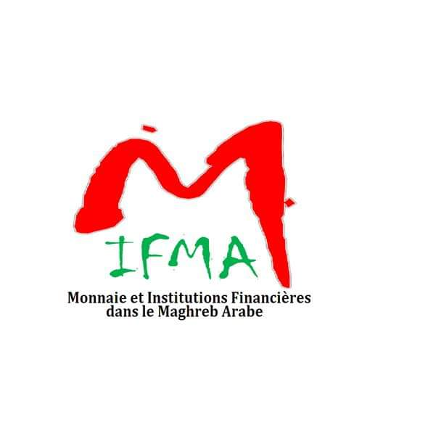

ينظم ملتقى وطني (حضوري/عن بُعد) بعنوان:

**الجودة المؤسسية و الفساد المالي**

**يوم: 22 جوان 2023**

**الهيئة المشرفة على الملتقى:**

الرئيس الشرفي للملتقى: أ.د.مغاشو مراد

(مدير جامعة تلمسان)

المشرف العام: أ.د. بن لدغم فتحي

(عميد الكلية)

المنسق العام للملتقى: أ.د. بن بوزيان محمد

(مدير المخبر)

رئيس الملتقى: أ.د. طافر زهير

رئيس اللجنة العلمية:أ.د. صوار يوسف

رئيس اللجنة التنظيمية: د. بوشليط ريم

**محاور الملتقى:**

**إشكالية الملتقى:**

رغم أن الجزائر تحوز على قانون مخصص لمكافحة الفساد، و الذي صدر سنة 2006 تحت مُسمى "القانون رقم 06 -01 للوقاية من الفساد ومكافحته"،إلا أنمسلسلات الفساد و محاكمات الفاسدين أصبحت تُعد بالعشرات وتتصدر وسائل الإعلام،قضايا تُكبد الخزينة العموميةخسائر طائلة،وباتت دليلٌ قاطعٌ على أن الرشوةوالمظاهر الأخرى للفساد المالي، قد تعدت طابع الممارسات غير القانونية، ونُصبت كشروط ضروريةلتجاوز العقبات البيروقراطية، لتفادي تعطل المشاريع و للفوز بالمناقصات العمومية، والأخطر من ذلك، تفشي الفساد المالي تهديدٌ حقيقي للأمن القومي ويهُز في العمق "العقد الاجتماعي" بين الدولة والمواطن.

قد تكمُن المشكلة في ثغرات قانونية أو إجرائية، لكن ما هو مؤكد، هي أنها تجد جذورها فيما هو أعمق من ذلك: "جودة المؤسسات"، تشريعية أو تنفيذيةٌ كانت، و تلك الناشطة في الاقتصاد بطبيعة الحال، فحسب دراسات عدة، تعود الفوارق الاقتصاديةوالتنموية التي نلحظها بين العديد من الدول،إلى تفاوت في جودة المؤسسات هذه وخاصةً تلك المسؤولة عن الوقاية من الفساد، على الاستثمار وتشجيعه، على سن القوانين والتشريعات...الخ.

وفي هذا الصدد، جاء هذا الملتقىمحاولاً الإجابة على التساؤل التالي:**ما الذي يجب توافره في المؤسسات عموماً وفي مؤسسات الدولةخصوصاً، للحد من مظاهر الفساد المالي؟**

**المحور الأول:** الإطار النظري لجودة المؤسسات؛

**المحور الثاني:** الفساد المالي، مظاهره، مسبباته وانعكاساته؛

**المحور الثالث:** الجهود الوطنية و الدولية في مكافحة الفساد؛

**المحور الرابع:** قراءات في الإطار القانوني لمكافحة الفساد؛

**المحور الخامس:** الحوكمة المالية ومساهمتها في الحد من الفساد؛

**المحور السادس:** دور المجتمع المدني في الوقاية من الرشوة و الفساد المالي.

**شروط المشاركة:**

* يجب أن يصُب البحث في أحد محاور الملتقى.
* يجب أن يكون أصيلاً و لم يسبق أن نُشر أو عُرض في أي تظاهرة علمية كانت.
* لا يتعدى عدد المساهمين في البحث الواحد، باحثين إثنين.
* أن يتضمن البحث ملخصين، أحدهما بالعربية و الثاني بلغة اجنبية.
* ألا يتجاوز عدد صفحاته 15 صفحة (بدون احتساب الملاحق و قائمة المراجع).
* أن يُستعمل التهميش APA و أن تُحترم شروط الأمانة العلمية كاملةً.
* أن تكون المداخلات بالعربية مكتوبةً بالخط TraditionalArabic ، حجم 14، أما باللغات الأجنبية، فبخط Times New Roman بحجم 12.
* تُرسل المداخلات حصريا وبعد ملأ الاستمارة عبر الموقع المذكور أدناه.

**المدعوون للمشاركة:**

* أعضاء الهيئة التدريسية الجامعية، من أساتذة وطلبة الدكتوراه.
* الإطارات والمسيرين على مستوى الهيئات العمومية.
* ذوي الاهتمام بموضوع البحث والمختصين في العلوم الاقتصادية،

العلوم الاجتماعية و العلوم القانونية و السياسية.

**مواعيد هامة:**

* أخر أجل لاستقبال المداخلات كاملة:**13 جوان 2023**
* الرد على المداخلات المقبولة: **16 جوان 2023**
* تاريخ انعقاد الملتقى:**22 جوان 2023**

**ترسل المداخلات حصرياً بملأ الإستمارة المخصصة، من الموقع التالي:**

**https://fincommifmatlemcen.wixsite.com/home**

**ملاحظات بخصوص ملأ الاستمارة:**

* للتمكن من إرسال الاستمارة و إرفاق المداخلة معها،تتوجب الحيازة على حساب Gmail؛
* تٌرسل المداخلات **على صيغة pdf فقط،** **و لا تُقبل** المداخلة إن كانت بصيغة أخرى (doc, docx…).
* يجب ألا يتعدى حجم الملف 10 ميغابايت (10 Mo).
* عند إرسال الملف، إذا ظهرت عبارة "Select a filelessthan 0 MB"، فلا تأخذوها بعين الإعتبار
* للشكل العام للمداخلة أهمية بالغة، و سترفض تلقائياً كل المداخلات المُصاغة بعشوائية.

**لأي استفسار، ندعوكم للتواصل معنا على البريد الالكتروني: fincom.mifma.tlemcen2023@gmail.com**